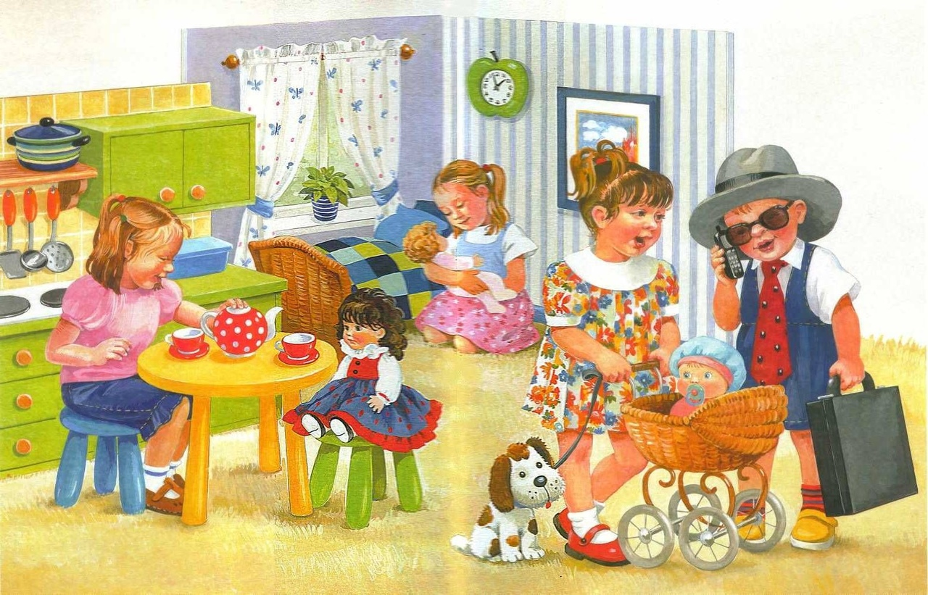
ПЕРСПЕКТИВНОЕ ПЛАНИРОВАНИЕ
СЮЖЕТНО-РОЛЕВАЯ ИГРА 1 МЛАДШАЯ ГРУППА
ОО: «Социально-коммуникативное развитие»
ДОУ № 20 г. Липецк

Месяц | Задачи | Формы работы | Источник | План | Факт
Сентябрь | познакомить детей с куклой, вызвать интерес к ней, желание играть. Дать образец несложных игровых действий, стимулировать сопровождение их речью | Игры с куклой | С.11
Октябрь | знакомить детей с различными видами и назначением транспорта; учить брать на себя роль и реализовывать игровой замысел | Игры с машинами и другим транспортом | С.15
Ноябрь | воспитывать доброе отношения к животным, учить детей брать на себя роль животного; научить детей дружеским взаимоотношениям в игре. | Игры с игрушечными животными | С.19
Декабрь | воспитывать дружеские взаимоотношения в коллективе, расширять знания детей об особенностях труда строителей, расширять словарный запас детей | Игры со строительным материалом | С.21
Январь | побуждать детей разворачивать игру в определенном игровом уголке, активизировать коммуникативные навыки детей и диалоговую речь | Магазин | С.22
Февраль | вызвать интерес к профессиям медицинских работников, формировать начальные навыки ролевого поведения | Больница | С.23

Март | закрепить названия профессии людей, наладить взаимодействие между теми, кто выбрал определённые роли; формировать культуру поведения в общественных местах | Мастерская | С.25
Апрель | учить детей принимать на себя роль и выполнять соответствующие игровые действия, использовать во время игры инструменты парикмахера и называть их; развивать диалогическую речь | Парикмахерская | С.26
Май | продолжать формировать у детей реалистические представления о труде людей разных профессий; познакомить с трудом работников почты, их функциями; развивать игровой диалог, игровое взаимодействие. | Почта | С.26

